**习讯云**

**实习考评流程及注意事项**

“习讯云”实习考评采用多方评价和量化考评体系，由学校自定义设置考评分值比例和考评主要项目，系统根据设定情况自动计算成绩。

实习考评主要分为“**实习考评打分和“实习评价反馈**”两大板块，其中“实习考评打分”是学校和企业对学生进行考评打分，“实习评价反馈”是学生自评打分以及是学生对指导老师和实习单位的评价反馈。

实习考评均需学生先提交结束申请。

**学生实习考评分数主要由以下几个参数：**

* **代企业考评打分：**学生按照企业已盖章签字的顶岗实习考核表，通过app上传到平台，指导老师审核后代企业填写企业考评分数，满分100分
* **系统日常表现打分**：签到、周报、月报日常情况积分，根据积分自动计算，最高分为满分100分，
* **指导老师打分**：学生校内指导老师按照考评模板打分，满分100分；
* **学生自评打分**：学生自己对自己的实习表现进行考评打分，满分100分；

**学生最终实习成绩**=企业考评打分*% + 系统日常表现成绩30% + 指导老师打分60%+学生自评10%。

**实习考评各项具体流程如下：**

1. **指导老师考评打分**

1.指导老师需点击APP“实习考评”模块，点击后会出现第二个页面，老师看到后直接对学生进行评分就可以了。

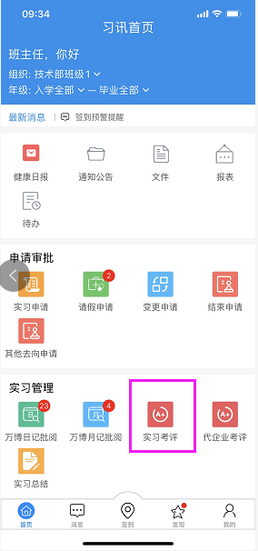 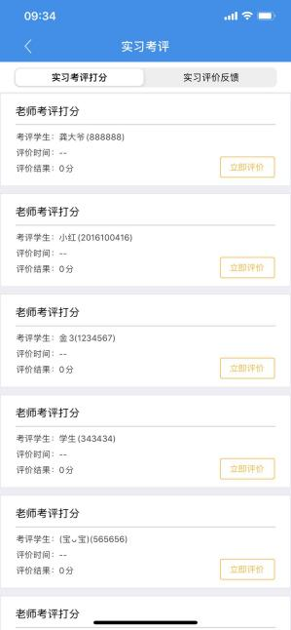

（app端）

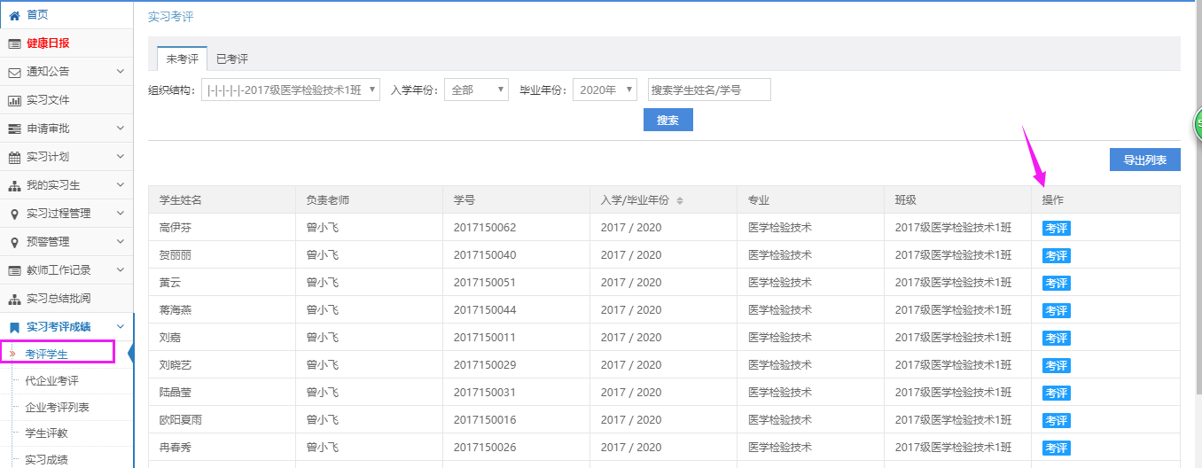

（web端）

1. **系统日常表现打分**

主要根据学生签到，周报、月报，每日使用情况自动计算。

1. **学生自评**

学生在自评开始时，需点击APP“实习考评”点击后就会出现第二个图片页面，选择实习评价反馈里面找到“自我考评打分”。

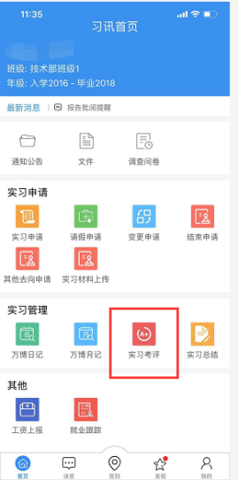 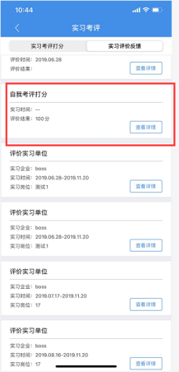

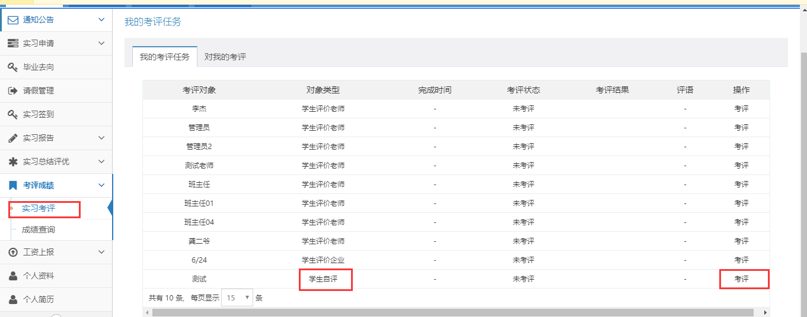

## **（电脑端）**

## **五．老师查看和编辑学生总成绩**

进入网页端，点击实习考评可查看和编辑学生成绩，（总成绩每20分钟更新一次）

